Бекітемін____________ Қ. Наубетов
МД ОТІЖ орынбасары
Пән | Қазақ тілі | Сынып | 7 | Күні |  | Мұғалім | Тулеуова Б
Сабақ тақырыбы |  | - Бөлім. Ауа рай және климаттық өзгерістер
 |  | Ұлы дала табиғаты
Осы сабақта қол жеткізілетін оқу мақсаттары |  | 7. Ж3. Мәтін құрылымын сақтай отырып, графиктік мәтін түрінде берілген процесті сипаттап жазу.
 |  | 7. ӘТН1. Жалғаулар мен шылаулардың ерекшелігін ескере отырып, үндестік заңына сәйкес орфографиялық нормаға сай жазу.
Сабақтың мақсаты |  | Барлығы: мәтінде жалпы мәлімет береді. үндестік заңына сай орфографиялық нормаларды сақтап жазады
 |  | Көбі: Жазуда мәтін құрылымын сақтайды.
 |  | Кейбірі: Детальді мәлімет береді, сипаттап жазады.
Күтілетін нәтижелер |  | Еліміздегі климаттық жағдайлар туралы мәлімет алады. Графиктік мәтінді оқуды үйренеді.
Сабақтың түрі |  | Білімді жүйелеу сабағы
Қажетті құрал-жабдықтар |  | Интерактивті тақта, тақырыпқа қатысты слайдтар, парақшалар
Оқыту әдістері |  | Түсіндіру, сұрақ-жауап, талдау. «Шағын шолу» әдісі.
Дереккөздері

Сабақ барысындағы мұғалім мен оқушының іс-әрекеті
Тапсырма | Мұғалімнің іс-әрекеті | Оқушының іс-әрекеті
Оқушыларға психологиялық ахуал туғызу | Мұғалім тренинг өткізеді. | Оқушылардың сабаққа зейіні шоғырланады.
Өткен сабақты тексеру | Ж.6-тапсырманың орындалысын тексереді. | Септіктер туралы жатқа айтады.
І. Қызығушылықты ояту | Ауа райы болжамының графиктік суреттері көрсетіледі. Сұрақтар қойылады. | Қандай ақпарат екенін айтылады.
ІІ Мағынаны тану | - Тапсырма. Графиктік мәтіндердегі ақпаратты мәтін түрінде жазыңдар. | Әр топқа бөлек-бөлек суреттер көрсетіледі. Оқушылар мәтін құрайды
 | 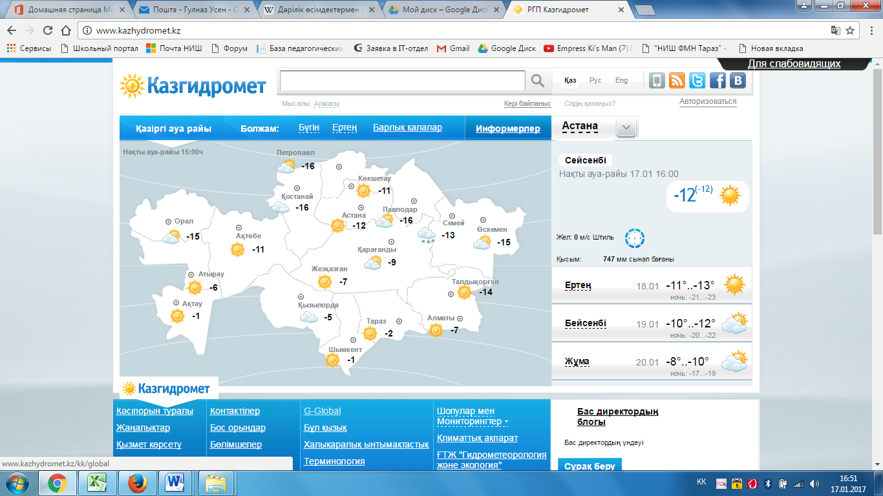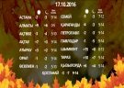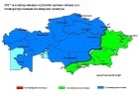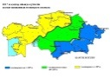
ІІІ.Бағалау | ҚБ  ҚБТ жинағы. 6-бет
ІУ. Үйге тапсырма | 8-тапсырма.16-бет
У. Ойтаразы | Плюс, минус,қызықты

